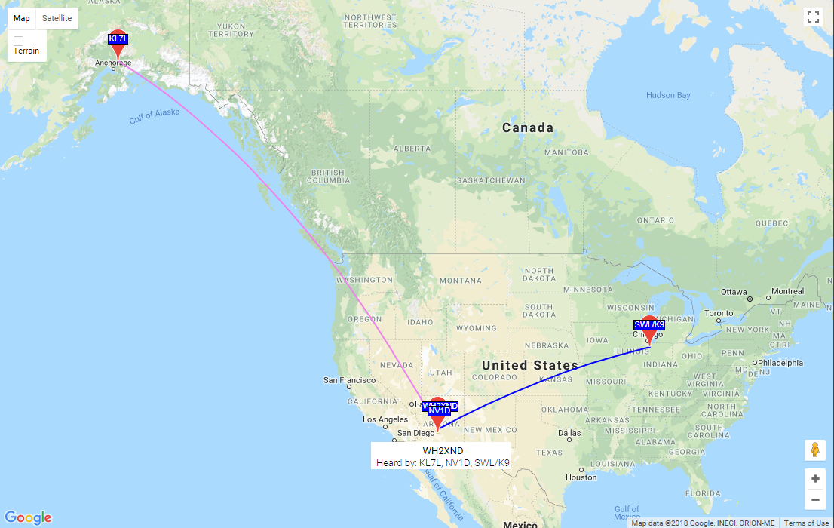87 spots:
Timestamp | Call | MHz | SNR | Drift | Grid | Pwr | Reporter | RGrid | km | az
2018-03-05 16:24 | WH2XND | 0.075595 | -20 | 0 | DM33xt | 1 | SWL/K9 | EN61 | 2350 | 61
2018-03-05 16:20 | WH2XND | 0.075595 | -19 | 0 | DM33xt | 1 | SWL/K9 | EN61 | 2350 | 61
2018-03-05 16:16 | WH2XND | 0.075595 | -19 | 0 | DM33xt | 1 | SWL/K9 | EN61 | 2350 | 61
2018-03-05 16:12 | WH2XND | 0.075595 | -19 | 0 | DM33xt | 1 | SWL/K9 | EN61 | 2350 | 61
2018-03-05 16:08 | WH2XND | 0.075595 | -20 | 0 | DM33xt | 1 | SWL/K9 | EN61 | 2350 | 61
2018-03-05 16:04 | WH2XND | 0.075595 | -22 | 0 | DM33xt | 1 | SWL/K9 | EN61 | 2350 | 61
2018-03-05 16:00 | WH2XND | 0.075595 | -21 | 0 | DM33xt | 1 | SWL/K9 | EN61 | 2350 | 61
2018-03-05 15:56 | WH2XND | 0.075595 | -21 | 0 | DM33xt | 1 | SWL/K9 | EN61 | 2350 | 61
2018-03-05 15:52 | WH2XND | 0.075595 | -22 | 0 | DM33xt | 1 | SWL/K9 | EN61 | 2350 | 61
2018-03-05 15:48 | WH2XND | 0.075595 | -25 | 0 | DM33xt | 1 | SWL/K9 | EN61 | 2350 | 61
2018-03-05 15:44 | WH2XND | 0.075595 | -21 | 0 | DM33xt | 1 | SWL/K9 | EN61 | 2350 | 61
2018-03-05 15:36 | WH2XND | 0.075595 | -23 | 0 | DM33xt | 1 | SWL/K9 | EN61 | 2350 | 61
2018-03-05 15:32 | WH2XND | 0.075595 | -20 | 0 | DM33xt | 1 | SWL/K9 | EN61 | 2350 | 61
2018-03-05 15:28 | WH2XND | 0.075595 | -24 | 0 | DM33xt | 1 | SWL/K9 | EN61 | 2350 | 61
2018-03-05 15:24 | WH2XND | 0.075595 | -21 | 0 | DM33xt | 1 | SWL/K9 | EN61 | 2350 | 61
2018-03-05 15:20 | WH2XND | 0.075595 | -22 | 0 | DM33xt | 1 | SWL/K9 | EN61 | 2350 | 61
2018-03-05 15:16 | WH2XND | 0.075595 | -20 | 0 | DM33xt | 1 | SWL/K9 | EN61 | 2350 | 61
2018-03-05 15:12 | WH2XND | 0.075595 | -21 | 0 | DM33xt | 1 | SWL/K9 | EN61 | 2350 | 61
2018-03-05 15:08 | WH2XND | 0.075595 | -21 | 0 | DM33xt | 1 | SWL/K9 | EN61 | 2350 | 61
2018-03-05 15:04 | WH2XND | 0.075595 | -21 | 0 | DM33xt | 1 | SWL/K9 | EN61 | 2350 | 61
2018-03-05 15:00 | WH2XND | 0.075595 | -21 | 0 | DM33xt | 1 | SWL/K9 | EN61 | 2350 | 61
2018-03-05 14:56 | WH2XND | 0.075595 | -22 | 0 | DM33xt | 1 | SWL/K9 | EN61 | 2350 | 61
2018-03-05 14:52 | WH2XND | 0.075595 | -23 | 0 | DM33xt | 1 | SWL/K9 | EN61 | 2350 | 61
2018-03-05 14:48 | WH2XND | 0.075595 | -26 | 0 | DM33xt | 1 | SWL/K9 | EN61 | 2350 | 61
2018-03-05 14:44 | WH2XND | 0.075595 | -23 | 0 | DM33xt | 1 | SWL/K9 | EN61 | 2350 | 61
2018-03-05 14:40 | WH2XND | 0.075595 | -24 | 0 | DM33xt | 1 | SWL/K9 | EN61 | 2350 | 61
2018-03-05 14:36 | WH2XND | 0.075595 | -24 | 0 | DM33xt | 1 | SWL/K9 | EN61 | 2350 | 61
2018-03-05 14:32 | WH2XND | 0.075595 | -25 | 0 | DM33xt | 1 | SWL/K9 | EN61 | 2350 | 61
2018-03-05 14:28 | WH2XND | 0.075595 | -24 | 0 | DM33xt | 1 | SWL/K9 | EN61 | 2350 | 61
2018-03-05 14:24 | WH2XND | 0.075595 | -22 | 0 | DM33xt | 1 | SWL/K9 | EN61 | 2350 | 61
2018-03-05 12:08 | WH2XND | 0.075596 | -4 | 0 | DM33xt | 1 | NV1D | DM33xk | 42 | 180
2018-03-05 12:04 | WH2XND | 0.075596 | -5 | 0 | DM33xt | 1 | NV1D | DM33xk | 42 | 180
2018-03-05 12:00 | WH2XND | 0.075596 | -4 | 0 | DM33xt | 1 | NV1D | DM33xk | 42 | 180
2018-03-05 11:56 | WH2XND | 0.075596 | -4 | 0 | DM33xt | 1 | NV1D | DM33xk | 42 | 180
2018-03-05 11:52 | WH2XND | 0.075596 | -4 | 0 | DM33xt | 1 | NV1D | DM33xk | 42 | 180
2018-03-05 11:48 | WH2XND | 0.075596 | -6 | 0 | DM33xt | 1 | NV1D | DM33xk | 42 | 180
2018-03-05 06:00 | WH2XND | 0.075595 | -30 | 0 | DM33xt | 1 | KL7L | BP51ip | 4059 | 331
2018-03-05 05:56 | WH2XND | 0.075595 | -30 | 0 | DM33xt | 1 | KL7L | BP51ip | 4059 | 331
2018-03-05 05:52 | WH2XND | 0.075595 | -29 | 0 | DM33xt | 1 | KL7L | BP51ip | 4059 | 331
2018-03-05 05:48 | WH2XND | 0.075595 | -30 | 0 | DM33xt | 1 | KL7L | BP51ip | 4059 | 331
2018-03-05 05:44 | WH2XND | 0.075595 | -27 | 0 | DM33xt | 1 | KL7L | BP51ip | 4059 | 331
2018-03-04 20:00 | WH2XND | 0.075595 | -29 | 0 | DM33xt | 1 | SWL/K9 | EN61 | 2350 | 61
2018-03-04 19:56 | WH2XND | 0.075595 | -29 | 0 | DM33xt | 1 | SWL/K9 | EN61 | 2350 | 61
2018-03-04 19:52 | WH2XND | 0.075595 | -29 | 0 | DM33xt | 1 | SWL/K9 | EN61 | 2350 | 61
2018-03-04 19:48 | WH2XND | 0.075595 | -29 | 0 | DM33xt | 1 | SWL/K9 | EN61 | 2350 | 61
2018-03-04 19:44 | WH2XND | 0.075595 | -28 | 0 | DM33xt | 1 | SWL/K9 | EN61 | 2350 | 61
2018-03-04 19:40 | WH2XND | 0.075595 | -27 | 0 | DM33xt | 1 | SWL/K9 | EN61 | 2350 | 61
2018-03-04 19:36 | WH2XND | 0.075595 | -29 | 0 | DM33xt | 1 | SWL/K9 | EN61 | 2350 | 61
2018-03-04 19:24 | WH2XND | 0.075595 | -27 | 0 | DM33xt | 1 | SWL/K9 | EN61 | 2350 | 61
2018-03-04 19:20 | WH2XND | 0.075595 | -31 | 0 | DM33xt | 1 | SWL/K9 | EN61 | 2350 | 61
2018-03-04 19:12 | WH2XND | 0.075595 | -28 | 0 | DM33xt | 1 | SWL/K9 | EN61 | 2350 | 61
2018-03-04 19:08 | WH2XND | 0.075595 | -29 | 0 | DM33xt | 1 | SWL/K9 | EN61 | 2350 | 61
2018-03-04 19:00 | WH2XND | 0.075595 | -29 | 0 | DM33xt | 1 | SWL/K9 | EN61 | 2350 | 61
2018-03-04 18:56 | WH2XND | 0.075595 | -27 | 0 | DM33xt | 1 | SWL/K9 | EN61 | 2350 | 61
2018-03-04 18:52 | WH2XND | 0.075595 | -26 | 0 | DM33xt | 1 | SWL/K9 | EN61 | 2350 | 61
2018-03-04 18:48 | WH2XND | 0.075595 | -27 | 0 | DM33xt | 1 | SWL/K9 | EN61 | 2350 | 61
2018-03-04 18:44 | WH2XND | 0.075595 | -25 | 0 | DM33xt | 1 | SWL/K9 | EN61 | 2350 | 61
2018-03-04 18:40 | WH2XND | 0.075595 | -30 | 0 | DM33xt | 1 | SWL/K9 | EN61 | 2350 | 61
2018-03-04 18:28 | WH2XND | 0.075595 | -26 | 0 | DM33xt | 1 | SWL/K9 | EN61 | 2350 | 61
2018-03-04 18:24 | WH2XND | 0.075595 | -25 | 0 | DM33xt | 1 | SWL/K9 | EN61 | 2350 | 61
2018-03-04 18:20 | WH2XND | 0.075595 | -26 | 0 | DM33xt | 1 | SWL/K9 | EN61 | 2350 | 61
2018-03-04 18:16 | WH2XND | 0.075595 | -26 | 0 | DM33xt | 1 | SWL/K9 | EN61 | 2350 | 61
2018-03-04 18:12 | WH2XND | 0.075595 | -26 | 0 | DM33xt | 1 | SWL/K9 | EN61 | 2350 | 61
2018-03-04 18:08 | WH2XND | 0.075595 | -27 | 0 | DM33xt | 1 | SWL/K9 | EN61 | 2350 | 61
2018-03-04 18:04 | WH2XND | 0.075595 | -29 | 0 | DM33xt | 1 | SWL/K9 | EN61 | 2350 | 61
2018-03-04 18:00 | WH2XND | 0.075595 | -28 | 0 | DM33xt | 1 | SWL/K9 | EN61 | 2350 | 61
2018-03-04 17:56 | WH2XND | 0.075595 | -26 | 0 | DM33xt | 1 | SWL/K9 | EN61 | 2350 | 61
2018-03-04 17:52 | WH2XND | 0.075595 | -26 | 0 | DM33xt | 1 | SWL/K9 | EN61 | 2350 | 61
2018-03-04 17:48 | WH2XND | 0.075595 | -26 | 0 | DM33xt | 1 | SWL/K9 | EN61 | 2350 | 61
2018-03-04 17:44 | WH2XND | 0.075595 | -28 | 0 | DM33xt | 1 | SWL/K9 | EN61 | 2350 | 61
2018-03-04 17:40 | WH2XND | 0.075595 | -26 | 0 | DM33xt | 1 | SWL/K9 | EN61 | 2350 | 61
2018-03-04 17:36 | WH2XND | 0.075595 | -26 | 0 | DM33xt | 1 | SWL/K9 | EN61 | 2350 | 61
2018-03-04 17:32 | WH2XND | 0.075595 | -25 | 0 | DM33xt | 1 | SWL/K9 | EN61 | 2350 | 61
2018-03-04 17:28 | WH2XND | 0.075595 | -26 | 0 | DM33xt | 1 | SWL/K9 | EN61 | 2350 | 61
2018-03-04 17:24 | WH2XND | 0.075595 | -24 | 0 | DM33xt | 1 | SWL/K9 | EN61 | 2350 | 61
2018-03-04 17:20 | WH2XND | 0.075595 | -25 | 0 | DM33xt | 1 | SWL/K9 | EN61 | 2350 | 61
2018-03-04 17:16 | WH2XND | 0.075595 | -26 | 0 | DM33xt | 1 | SWL/K9 | EN61 | 2350 | 61
2018-03-04 17:12 | WH2XND | 0.075595 | -25 | 0 | DM33xt | 1 | SWL/K9 | EN61 | 2350 | 61
2018-03-04 17:08 | WH2XND | 0.075595 | -26 | 0 | DM33xt | 1 | SWL/K9 | EN61 | 2350 | 61
2018-03-04 17:00 | WH2XND | 0.075595 | -27 | 0 | DM33xt | 1 | SWL/K9 | EN61 | 2350 | 61
2018-03-04 16:56 | WH2XND | 0.075595 | -27 | 0 | DM33xt | 1 | SWL/K9 | EN61 | 2350 | 61
2018-03-04 16:52 | WH2XND | 0.075595 | -26 | 0 | DM33xt | 1 | SWL/K9 | EN61 | 2350 | 61
2018-03-04 16:48 | WH2XND | 0.075595 | -27 | 0 | DM33xt | 1 | SWL/K9 | EN61 | 2350 | 61
2018-03-04 16:44 | WH2XND | 0.075595 | -26 | 0 | DM33xt | 1 | SWL/K9 | EN61 | 2350 | 61
2018-03-04 16:40 | WH2XND | 0.075595 | -27 | 0 | DM33xt | 1 | SWL/K9 | EN61 | 2350 | 61
2018-03-04 16:36 | WH2XND | 0.075595 | -27 | 0 | DM33xt | 1 | SWL/K9 | EN61 | 2350 | 61
2018-03-04 16:32 | WH2XND | 0.075595 | -27 | 0 | DM33xt | 1 | SWL/K9 | EN61 | 2350 | 61

